

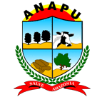
Estado do Pará

Prefeitura Municipal de Anapu
CNPJ N° 01.613.194-0001-63
anapu.pa.gov.br/prefeitura.municipal.anapu@gmail.com

Plano Estratégico
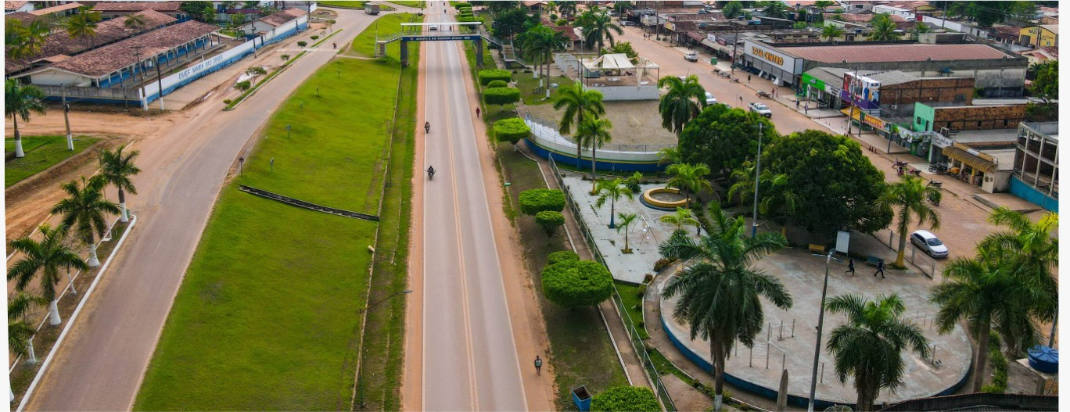

Estado do Pará

Prefeitura Municipal de Anapu
CNPJ N° 01.613.194-0001-63
anapu.pa.gov.br/prefeitura.municipal.anapu@gmail.com

Prefeito Municipal
Dr. Aelton Fonseca Silva

Vice – Prefeito Municipal
Dra. Vanda Bezerra

APRESENTAÇÃO
⦿ O Planejamento Estratégico da Prefeitura de Anapu é o resultado de uma construção coletiva de servidores, técnicos e gestores, realizada em reuniões, debates, oficinas e escutas pública. A ideia central, desde sua concepção, é que se trata de uma ferramenta para o trabalho cotidiano da administração municipal das várias pastas. O Planejamento é, portanto, um conjunto de ideias, conceitos, e projetos resultantes de estudos e pesquisas das problemáticas de nossa cidade, expressos nas possíveis soluções que apresentamos para o triênio 2022-2024. Um instrumento capaz de não só permitir à interação com a sociedade, mas de fazê-la protagonista em um novo e especial tipo de relacionamento entre o poder público. Nosso planejamento começou em junho de 2022 quando foi apresentado para alta gestão a necessidade de termo um Plano Estratégico para assim, podemos alcançar a visão de futuro que temos para Anapu, O Plano é um roteiro prático para alcançarmos à visão da gestão e suas estratégias, fincadas no trinômio Missão-Visão-Valores, consistindo de forma resumida no desenvolvimento da Missão como meta para tornar Anapu uma referência em administração pública transparente, ética, uma cidade auto sustentável e segura. Nesta publicação apresentamos um pequeno resumo desse planejamento estratégico, as principais ideias que se transformarão em ações da prefeitura, em guia da prestação de contas à sociedade Anapuense e em instrumento de efetiva participação nos três anos de nossa administração. Nossos olhos estão voltados para o futuro e o passado serve apenas como referência de que precisamos atualizar cada vez mais nossa compreensão sobre a problemática urbana, potencializar a capacidade gerencial que os novos tempos e as novas tecnologias nos permitem alcançar, e sobretudo dar materialidade ao projeto de tornar Anapu uma cidade que ofereça espaços de convivência humana segura, prospera e inclusiva.


A MISSÃO, VISÃO, VALORES e OBJETIVOS


ESTRATÉGICOS de Anapu – Pará, foi construída coletivamente com a participação da alta gestão, de servidores público da educação, da saúde, técnicos, empreendedores, empresários do comércio, da indústria, do agro, do turismo, produtores rurais e demais munícipes, por meio de reuniões, debates, oficinas e escuta pública, formando-se um conjunto de conceitos a respeito do nosso potencial e das nossas problemáticas socioeconômicas. O resultado desse entrelaçamento de olhares resultou na formalização da ideia coletiva sobre onde queremos chegar, nossa MISSÃO, sobre como queremos ser vistos pelos nossos munícipes vizinhos e também por demais agentes da esfera estadual e nacional, nossa VISÃO. A responsabilidade social, a transparência a consciência da importância da economicidade da ética, da qualidade do fazer público, a promoção de ações que promovam a união, paz serão nossos VALORES. A partir das problemáticas destacadas na construção desse Plano construímos nossos objetivos estratégicos. Assim, o trinômio que direcionará a gestão do município de Anapu para o futuro será a MISSÃO/VISÃO/VALORES consolidados como OBJETIVOS ESTRATÉGICOS, pactuados pelo povo Anapuense no ano de 2022.





Administrar o município de Anapu com ética e transparência, por meio de politicas públicas que garantam crescimento sustentável com responsabilidade social e ambiental, segurança, produtividade, equidade e economicidade.




Queremos
atividade
ser
vistos
como
município
com
comercial
pujante,
que
agricultura familiar, a pecuária, o
fomenta turismo,
proteção do meio ambiente, a educação
a a e
atividades industriais





RESPONSABILIDADE SOCIAL, TRANSPARÊNCIA PÚBLICA, ECONOMICIDADE, ÉTICA, SUSTENTABILDAIDE, QUALIDADE, UNIÃO, PAZ.


Nosso Pensamento Estratégico

⦿ A gestão municipal de Anapu se dispõe a criar estratégias para agir operacionalmente a fim de dominar o presente e conquistar o futuro. As estratégias construídas visam superar os pontos fracos, melhorar os pontos fortes com ações empreendedoras, criativas e de sustentabilidade.

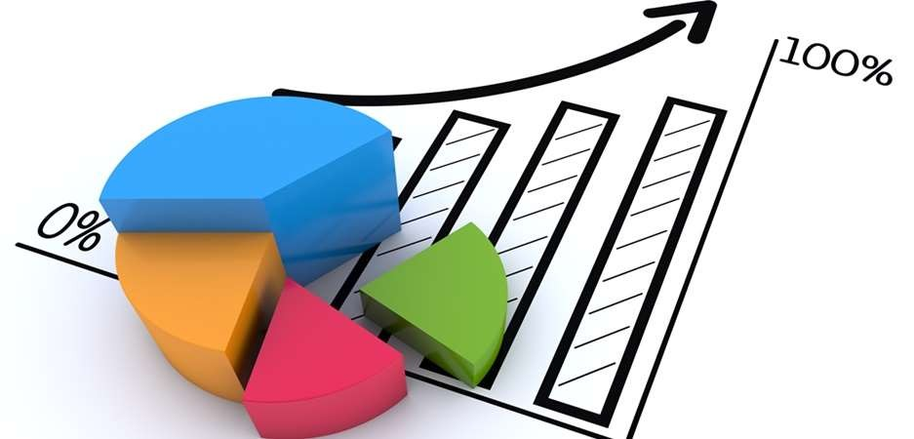
NOSSOS INDICADORES





Aspectos demográficos

31.850
Habitantes
em 2022

89º
Mais populoso do Pará
Habitantes 2.68 Km2

IBGE CIDADES: https://cidades.ibge.gov.br/brasil/pa/anapu/panorama















Domicilio
Domicilio
RURAL
47,87%
URBANO

52,13%

População MASCULINA
10.992
População FEMININA
9.551

IBGE CIDADES : https://cidades.ibge.gov.br/brasil/pa/anapu/panorama
PIRAMEDE ETÁRIA

IBGE CIDADES: https://cidades.ibge.gov.br/brasil/pa/anapu/panorama

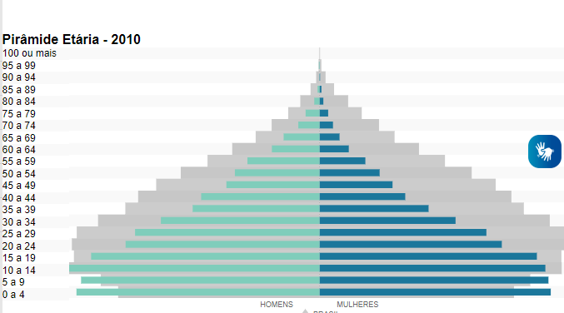

Aspectos Econômicos

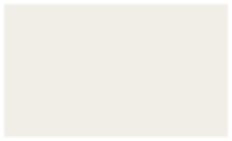

PIB
R$ 18.232,72
Mil
37º
Economia estadual em 2020

IBGE CIDADES : https://cidades.ibge.gov.br/brasil/pa/anapu/panorama

22.798 Mil Setor primário
- AGRONEGOCIO
8.449 Mil Setor segundário
- INDUSTRIAS
42.935 Mil Setor Terciário - SERVIÇOS

https://cidades.ibge.gov.br/brasil/pa/anapu/panorama


4º em crescimento da região geografica imediata

51,4% rendimento mensal per capita de até ½ salários mínimos (2010)




NÚMERO DE ESTABELECIMENTOS
381





182

109

44

27
OBSERVATÓRIO DO MINISTÉRIO DO TRABALHO
https://bi.mte.gov.br/bgcaged/caged_perfil_municipio/index.php



OFERTANTES DE VAGA DE EMPREGO ANO BASE 2019

Comércio: 403

Industria: 79

Agropecuária: 48

Serviços :88


POPULAÇÃO EMPREGADA POR SEXO

Masculino: 1.366
Feminino: 438








12,7% DA POPULAÇÃO OCUPADA




ELEITORES APTOS
EM 2022
16.897


FINANÇAS PÚBLICAS
Receitas tributárias
$ 5.092.117,83

Recolhimento de IPTU
$: 401.255,95

Transparência
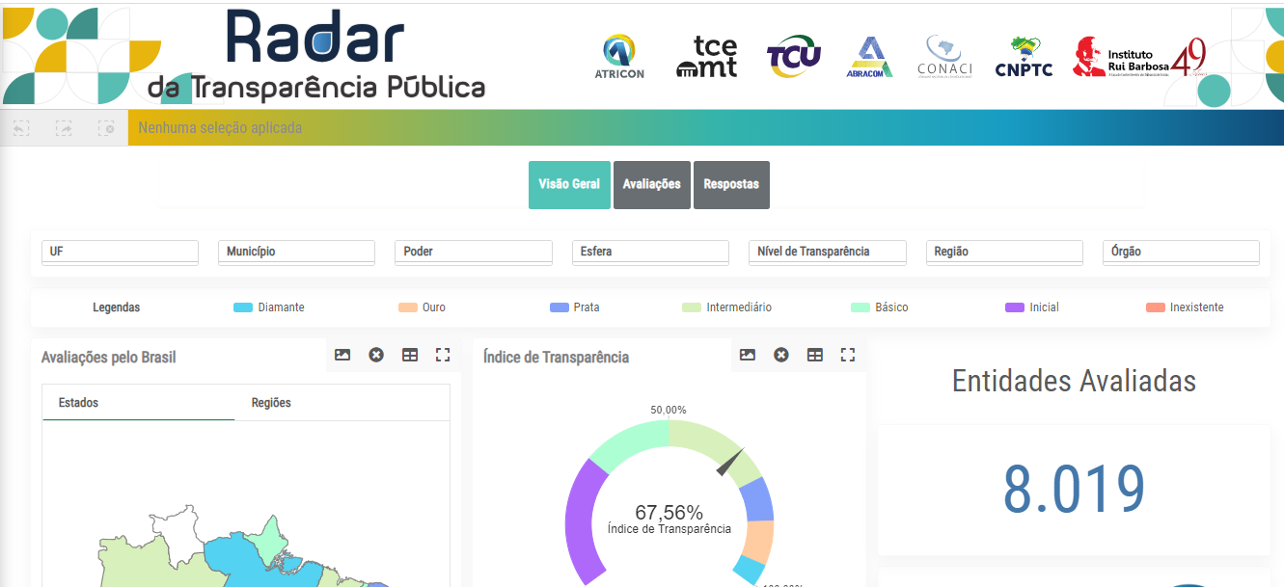
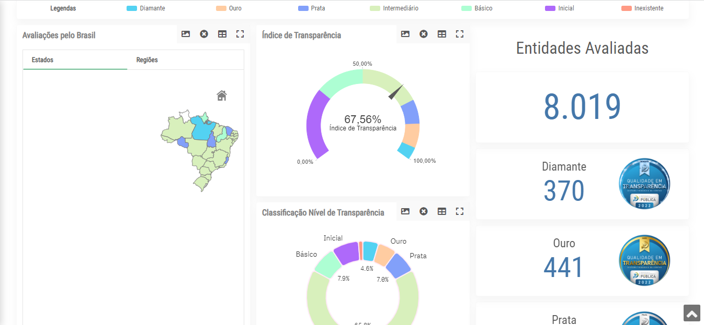
Informação retirada de: https://radar.tce.mt.gov.br/extensions/radar-da-transparencia-publica/panel.html


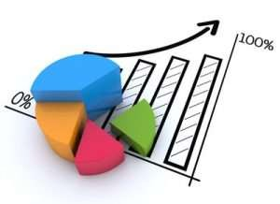
QUALIDADE DE VIDA
IDHM 0,548



https://cidades.ibge.gov.br/brasil/pa/anapu/pesquisa/37/30255?tipo=ranking

103º no Ranking do Estado (2010)


RENDA

37º melhor
média no Estado

5º melhor média na região


134 pessoas beneficiadas pelo
PBF em 2020
57,06% Cobertura em relação á estimativa de pobreza do município



4,03% População atendida com água tratada
População atendida com ESGOTAMENTO SANITÁRIO
adequado

1.838

FONTES: https://cidades.ibge.gov.br/brasil/pa/anapu/panorama

SEGURANÇA PÚBLICA

Crime | Incidência
Homicídios | 04
Latrocínio | 0
Roubo em geral | 11
Furtos | 60
Homicídio no Transito | 0

Latrocínios
Roubo em
Residência



Leitos de internação

42


7
médicos
Estabelecimento de Saúde

5

460
Profissionais ligados à
saúde



7º
da Região do Carajás no previne Brasil
100% da cobertura Estratégia saúde da Família
100% da cobertura AGENTES DE SAÚDE

2º

Em cobertura vacinal da Poliomielite no Estado do Pará



94,2%
Taxa de Escolarização
de 06 a 14 anos

2º
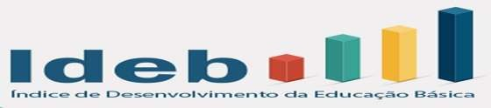
Município mais bem escolarizado da Região Imediata

EDUCAÇÃO


72,81%
Taxa de Analfabetismos - 10 anos

4,2
Média geral do Município no
IDEB - 2021

FONTE: https://cidades.ibge.gov.br/brasil/pa/anapu/panorama

6.720
Matrículas no Ensino

1.486
Matrículas na Educação

Fundamental

1.324
Infantil

51
Escola de Ensino Fundamental
Matrículas no Ensino Médio


04
Educação Infantil

04
Escola de Ensino Médio

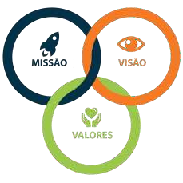
OBJETIVOS ESTRATÉGICOS:

⦿ Incentivar o desenvolvimento comercial;
⦿ Fomentar a agricultura familiar;

⦿ Incentivar a indústria e pecuária;
⦿ Fomentar o turismo sustentável;

⦿ Melhorar os índices da Educação;
⦿ Aumentar a arrecadação tributária;
⦿ Melhorar os índices da saúde

OBJETIVO ESTRATÉGICO
MOBILIDADE E INFRAESTRUTURA
DEMANDANTE | Secretaria de Obras
TIPOLOGIA | Produtos
PÚBLICO  ALVO/USUÁRIO FINAL | MORADORES
OBJETIVO GERAL | Melhorar a qualidade de vida dos moradores e a melhor trafegabilidade
RESULTADO | Melhorar em 100% o trafego e a qualidade de vida.
INDICADOR | Colocar 2.021 km de blokret sextavos de ruas

TO
$: 1.211.172,70

OBJETIVO ESTRATÉGICO MELHORIA DOS INDICES DA SAÚDE
REFORMAR DO POSTO DE SAUDE DO SURUBIM
DEMANDANTE | SECRETARIA DE SAÚDE
TIPOLOGIA | Gestão
PÚBLICO  ALVO/USUÁRIO FINAL | MORADORES DA REGIÃO DO SURUBIM.
OBJETIVO GERAL | Atender da forma mais eficiente e confortavel para o publico.
RESULTADO | 100% do melhoramento dos atendimentos e conforto.

R$700.000,00

Prefeitura Municipal
ANAPU – Pará
CNPJ 01.613.194-0001-63

